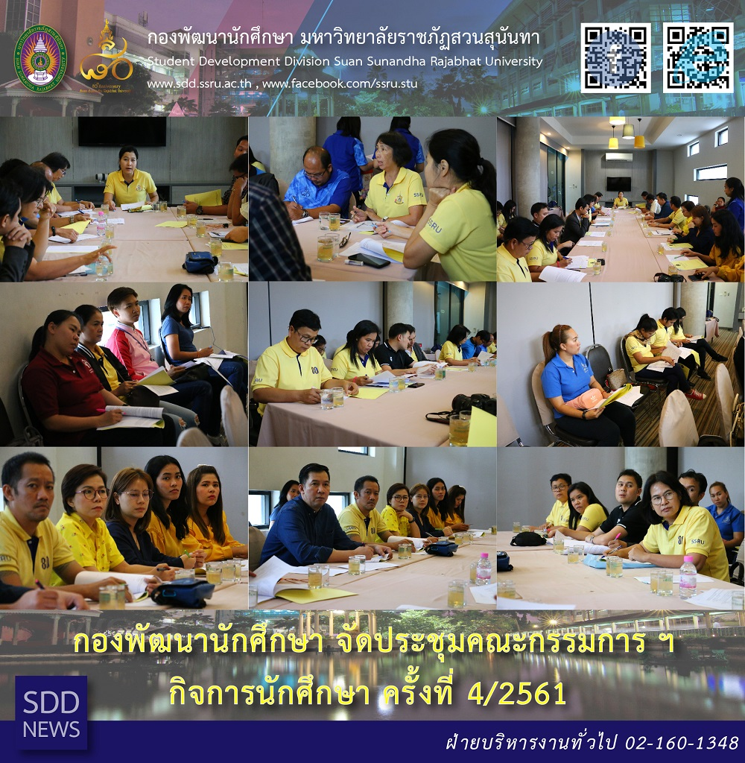

กองพัฒนานักศึกษา จัดประชุมคณะกรรมการ ฯ กิจการนักศึกษา ครั้งที่ 4/2561
เมื่อวันที่ 16 พฤษภาคม 2562 กองพัฒนานักศึกษา จัดประชุมคณะกรรมการปฏิบัติงานด้านการจัดกิจกรรมพัฒนานักศึกษา เพื่อสรุปประเด็นปัญหาจากการจัดกิจกรรมพัฒนานักศึกษา ในปีการศึกษา 2561 เพื่อนำเป็นแนวทางแก้ไขในการกำหนดแผนการจัดกิจกรรมพัฒนานักศึกษา ในปีการศึกษา 2562 ต่อไป โดย มี ผศ.สิริอร จำปาทอง ผู้ช่วยอธิการบดีฝ่ายกิจการนักศึกษา เป็นประธานในการประชุม ทั้งนี้ คณะกรรมการ ฯ ได้เสนอแนะแนวทางในการจัดกิจกรรม โดยเห็นชอบให้งดเว้นการบูมเชียร์ของนักศึกษา และเน้นการจัดกิจกรรมพัฒนาที่สร้างสรรค์ ไม่ล่อแหลม อยากให้นักศึกษาเห็นความสำคัญของกิจกรรม เช่น กิจกรรมไหว้ครู กิจกรรมพิธีนมัสคารวะและอัญเชิญตราพระราชลัญจกร ซึ่งคณะกรรมการ ฯ เห็นว่า มหาวิทยาลัย ฯมีความผูกพัน และให้ความสำคัญกับตราพระราชทาน ฯ เป็นอย่างมาก จึงเสนอให้นักศึกษารุ่นใหม่ให้ความสำคัญต่อไป
Student Affairs Board Meeting 4/2019
On 16 May 2019, the Student Development Division organized Student Affairs Board Meeting 4/2019. The reporting cycles including performance and problems of student development activities during academic year 2018 that may exist for reviewing and improving the work.
As a chair of the meeting, Asst. Prof. Siri-orn Champatong leaded and shared the ideas with the committees. The consensus meetings were a block-up boom cheer, commemorative event promoting, for instance, Teachers’ Day Observation and Summoning Ceremony of Royal seal so that the new gen students will value tradition, embrace modernity and respect individualism and contribute as leaders to creative activities.

